新 书 推 荐

中文书名：《石之美：亚瑟·吉尔伯特爵士与妻子罗莎琳德的藏品》
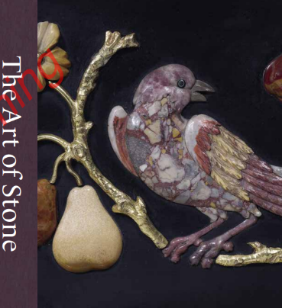
英文书名：The Art of Stone: Masterpieces from the Rosalinde and Arthur Gilbert Collection
作 者：Alice Minter
出 版 社：V & A Publishing
代理公司：ANA/Leah
出版时间：2023年8月
代理地区：中国大陆、台湾
页 数：144页
审读资料：电子稿
类 型：艺术设计

内容简介：
浑然天成的宝石经过切割和抛光等一系列加工打磨，成为一件件无与伦比的艺术品。全书带来了艺术性与美丽相结合的深刻见解。

亚瑟·吉尔伯特爵士与妻子罗莎琳德收藏的珍贵石头在维多利亚与阿尔伯特博物馆展出。展品包括有史以来最美丽的艺术物件，其中许多使用了珍稀原料，且非常精致小巧。

这本书虽然开本不大，但聚焦于该藏品展览中的50件精美艺术品，展示了通过切割和抛光等技艺的天然宝石，其中镶嵌绚烂图纹装饰的石头、小型雕刻、鼻烟壶等的精美装饰的艺术品，通常结合了广为人知的“镶嵌艺术”（pietre dure）技艺进行制作。这些作品展示了非凡的技巧和独创性，其中许多作品都是由 “美第奇家族”（佛罗伦萨13世纪至17世纪时期在欧洲拥有强大势力的名门望族）和欧洲王室委托设计制作的，作为他们权力和声望的象征。

全书呈现了极具细节的展品照片，并配有详细介绍展品信息的标题，《石之美》探索了人工制作工艺与紫水晶、青金石和碧玉等天然宝石之间和谐的相互作用，并最终成为无与伦比的美丽。

作者简介：
爱丽丝·明特（Alice Minter）是V&A的亚瑟·吉尔伯特爵士与妻子罗莎琳德收藏的高级策展人。

苏菲·莫里斯（Sophie Morris）是V&A的助理策展人。

罗茜·米尔斯（Rosie Mills）是LACMA亚瑟·吉尔伯特爵士与妻子罗莎琳德收藏的基金会装饰艺术与设计的策展合伙人。

内页样张：

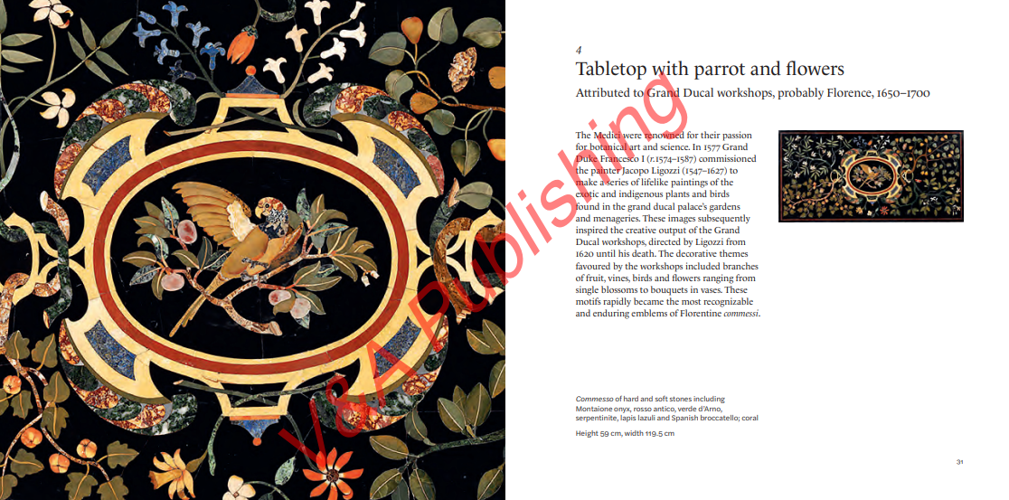

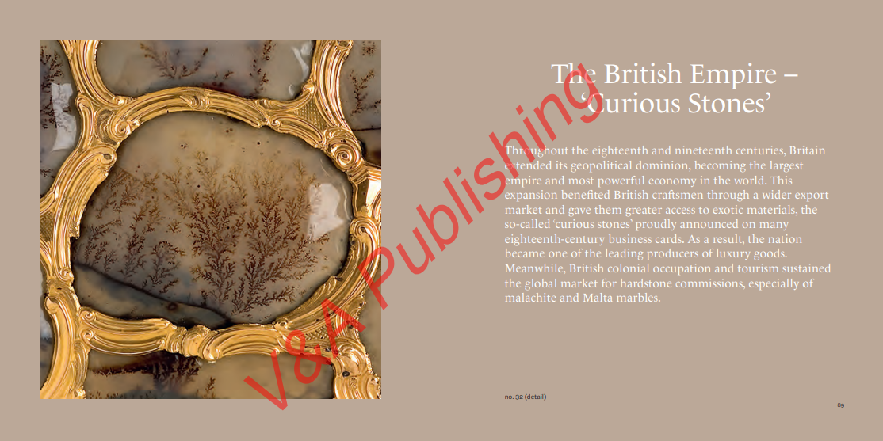

感谢您的阅读！
请将反馈信息发至：版权负责人
Email：Rights@nurnberg.com.cn
安德鲁·纳伯格联合国际有限公司北京代表处
北京市海淀区中关村大街甲59号中国人民大学文化大厦1705室, 邮编：100872
电话：010-82504106, 传真：010-82504200
公司网址：http://www.nurnberg.com.cn
书目下载：http://www.nurnberg.com.cn/booklist_zh/list.aspx
书讯浏览：http://www.nurnberg.com.cn/book/book.aspx
视频推荐：http://www.nurnberg.com.cn/video/video.aspx
豆瓣小站：http://site.douban.com/110577/
新浪微博：安德鲁纳伯格公司的微博_微博 (weibo.com)
微信订阅号：ANABJ2002

